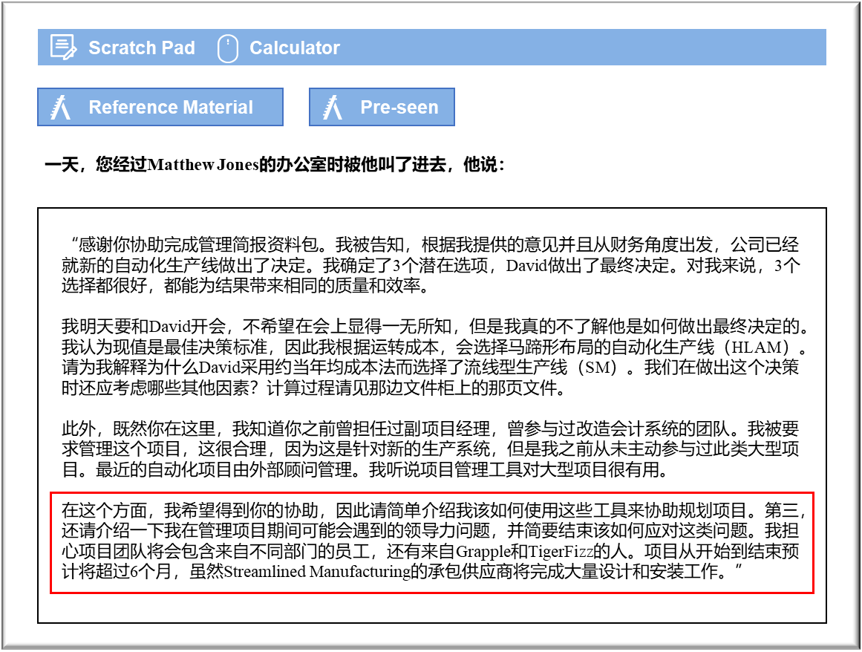
- 2018年11月考试版本1：

MANAGEMENT CASE STUDY NOVEMBER 2018 EXAM ANSWERS

Variant1 Task4
These answers have been provided by CIMA for information purposes only. The answers created are indicative of a response that could be given by a good candidate. They are not to be considered exhaustive, and other appropriate relevant responses would receive credit.

CIMA will not accept challenges to these answers on the basis of academic judgement.

解释选择互斥项目的方法
我们可以通过不同方法，在相互排斥的项目之间做出选择，但是其中大多数方法都基于现值计算，即在给定金钱的时间价值的情况下，计算当下的价值。
面对预期寿命不同的互斥项目时，在决定如何进行下一步时就必须考虑到这一点，因为预期寿命较短的项目可能需要比预期寿命更长的方案更早地加以替换。因此，我们不能仅仅直接比较净现值（NPV）。
David在这里使用了两种方法，尽管第一种方法非常简单。为了否决FFMS项目，他只比较了所需的初始投资和可用于投资的资金量。在这个案例中，我们的资本金为Z$300,000，但FFMS项目的初始投资将高于这个金额。因此，FFMS被否决了。资本金配给本质上并非硬性，意味着如果认为值得投资，我们可以灵活处理，但是需要其他信息来加以确定。
为了在HLAM和SM项目之间做出决定，David使用了约当年均成本法。这种方法确定了按现值计算的年均成本，尽管项目具有不同的使用寿命（HLAM为20年，SM为15年），仍可以进行比较。这种方法假定项目将永久性地进行相同替换。
首先确定所有成本及其产生的年份。然后，将每项成本的现值乘以其现值因子，在这个案例中，假设资本成本为10％，则为1/(1.10)n）。将所有成本的现值相加，得出总成本的净现值（NPV）。虽然NPV计算通常也包含效益，但认为每项成本的效益均相同（注5），因此这些效益与排名决策无关。
计算成本的净现值后，需要确定约当年均成本，通过将投资的净现值除以投资年限内的现值年金因子来计算，提供了以现值计算的年均成本。
由于SM的约当年均成本较低，因此，如果能够保证两个项目在效率和产能方面都同样出色，则SM的排名将高于HLAM项目，因此被选为要实施的项目。
需要考虑的其他因素包括技术进步、现金流量以及可用资本的其他用途。此外，您不仅应查看运行成本的现值，还应查看所投入的资本。

在项目管理中使用项目工具
许多不同工具可用于项目管理。当项目涉及大量不同活动和不同人员时，这些工具尤其有用，如本案例所示。一些关键工具包括：
工作分解结构——将项目分解为一系列易于管理的独立活动。可以分别分配工期和资源（财务、人力和实物资源），以便制定预算（使用成本分解结构）、人力资源计划和设备要求（使用产品分解结构）。还可以编制工作说明，确定每个活动需要完成哪些工作，可由对每项特定活动负责的人员完成。
甘特图和网络图——根据先前确定的依赖关系，这些工具对于规划所有活动何时进行非常有用，让人可以清楚地看到哪些活动对于确保项目按时进展至关重要。例如，如果建筑物的一些内部工程必须完成，外部供应商才能安装设备，那么就需要加以关注。甘特图的另一个好处是能够根据计划跟踪实际工期。
资源直方图——可以确定何时需要不同人员（假设并非项目的全职团队成员）。这种工具将便于他们查看何时参与相应项目，还能随时确定项目是否存在人员短缺。
情境规划——可以查看如果更改了某些活动的日程或某些资源（例如“如果承包商只能在指定的日期内提供服务，该怎么办？”）会造成怎样的影响。
总体而言，项目管理软件包含用于管理项目的所有必要工具。在线软件可让各种人员访问所有相关信息，并根据他们的访问权限进行动态更新。
也可使用规划文档来协助规划项目，但以上是执行规划的关键工具。

项目管理领导力问题
关心领导力问题可谓明智之举，事先考虑这些问题总是更为有利，这样就可以制定方案，应对问题。
您需要考虑的问题之一是项目团队中不同人员的角色。Belbin建议团队中需要具有不同特征的人员，例如，您将需要一名团队成员负责提出所有问题，但不必提供解决方案。您必须认识到不同团队成员的价值，因为他们都发挥着自己的作用，这一点至关重要。
Tuckman提出，团队需要经历“激荡期”，然后才能开始成为“规范期”团队。您应该为此做好准备，并且为此培养自身的冲突解决技巧！“激荡”大多由于角色或任务分配而引起，尤其是如果部门之间或Grapple原有员工与来自TigerFizz的员工之间存在某些竞争。您可能需要在某些场合下担任谈判者。
您应考虑到这个项目将会导致裁员，可能需要对此保持一定的敏感性。如果项目成功，项目团队的某些成员可能会失去工作。因此，实际选择团队成员将是面临的首要领导力问题之一。您是否应该只选择保持原有角色的人员，尤其是因为这样将使他们对新流程有更深入的了解？
在这个过程中，您将遇到领导力挑战，因为很少有项目会按照日程或预算顺利进行。您可能需要做出一些艰难的决定，团队成员对此并不赞同。例如，如果一项活动很重要，则可能需要加班才能按时完成。让团队成员参与决策过程将使他们部分负责做出此类艰难决定，并且更有可能在没有阻力的情况下加以接受。
请记住，领导力与激励有关。您已经知道如何在Grapple中领导团队，只需将这些技能加以调整，应用于多职能项目团队即可。就正在发生的情况、预期何时参与、如何参与以及哪些人员参与进行沟通，可以从一开始就防止许多领导力问题出现。

